BÀI TUYÊN TRUYỀN CHƠI TẬP THEO Ý THÍCH
CHO TRẺ 18-24 THÁNG
Kính thưa các bậc phụ huynh!
Năm học 2023 - 2024 trường mầm non Nam Hưng tiếp tục thực hiện có hiệu quả việc đổi mới hoạt động chăm sóc, giáo dục trẻ theo quan điểm giáo dục toàn diện, tích hợp, lấy trẻ làm trung tâm; tăng cường hoạt động vui chơi, tạo cơ hội để trẻ được trải nghiệm, khám phá; chú trọng giáo dục hình thành và phát triển kỹ năng sống phù hợp với độ tuổi của trẻ, với yêu cầu xã hội.
Hoạt động chơi - tập theo ý thích là giúp trẻ được trực tiếp hoạt động, được làm quen với cuộc sống xã hội, tự nhiên, thế giới đồ vật, trẻ được khám phá thế giới xung quanh, trẻ được trực tiếp trải nghiệm qua các hoạt động vui chơi khác nhau. Khơi dậy ở trẻ sự tìm tòi, khám phá và phát hiện nhiều điều mới lạ, hấp dẫn trong cuộc sống, các kiến thức, từ đó hình thành các kĩ năng sống cho trẻ.
Hoạt động chơi - tập theo ý thích là hoạt động trẻ được thao tác với các đồ vật, đáp ứng yêu cầu của trẻ để tìm hiểu đồ vật xung quanh, nhận biết công dụng và cách sử dụng một số đồ dùng, đồ chơi, phát triển lời nói, phát triển các giác quan. Qua hoạt động chơi trẻ được chơi, đáp ứng nhu cầu về vận động, khám phá thế giới xung quanh, hình thành với mối quan hệ với những người gần gũi.
Với trẻ 18-24 tháng khi trẻ được tham gia vào các thời điểm chơi ở các góc chơi như: Khu vực chơi thao tác vai (trẻ bắt chước giả bộ các trò chơi: Nấu ăn, bế em, cho em ăn, ru em ngủ…) Khu vực vận động (trẻ chơi kéo xe, thả bóng-bi, ném bóng, câu cá, tung bóng, lồng hộp, búa bi, búa cọc…) Khu vực hoạt động với đồ vật ( xem tranh ảnh, trẻ chơi xoáy đóng mở nắp chai, sâu luôn, kéo khóa, phân biệt màu sắc, phân biệt to-nhỏ, so hình…)
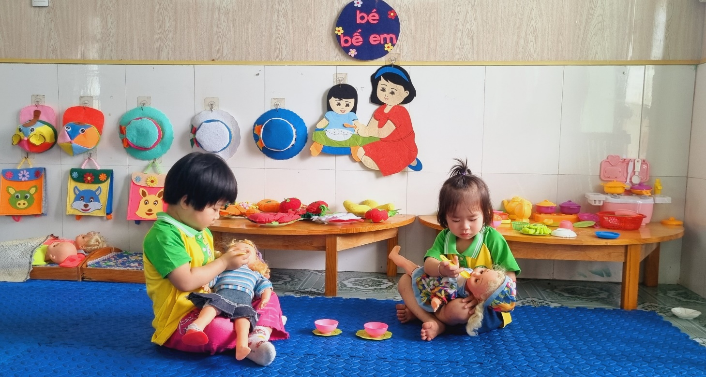
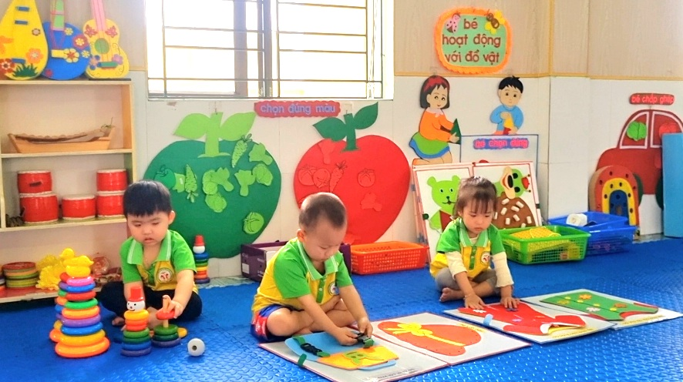

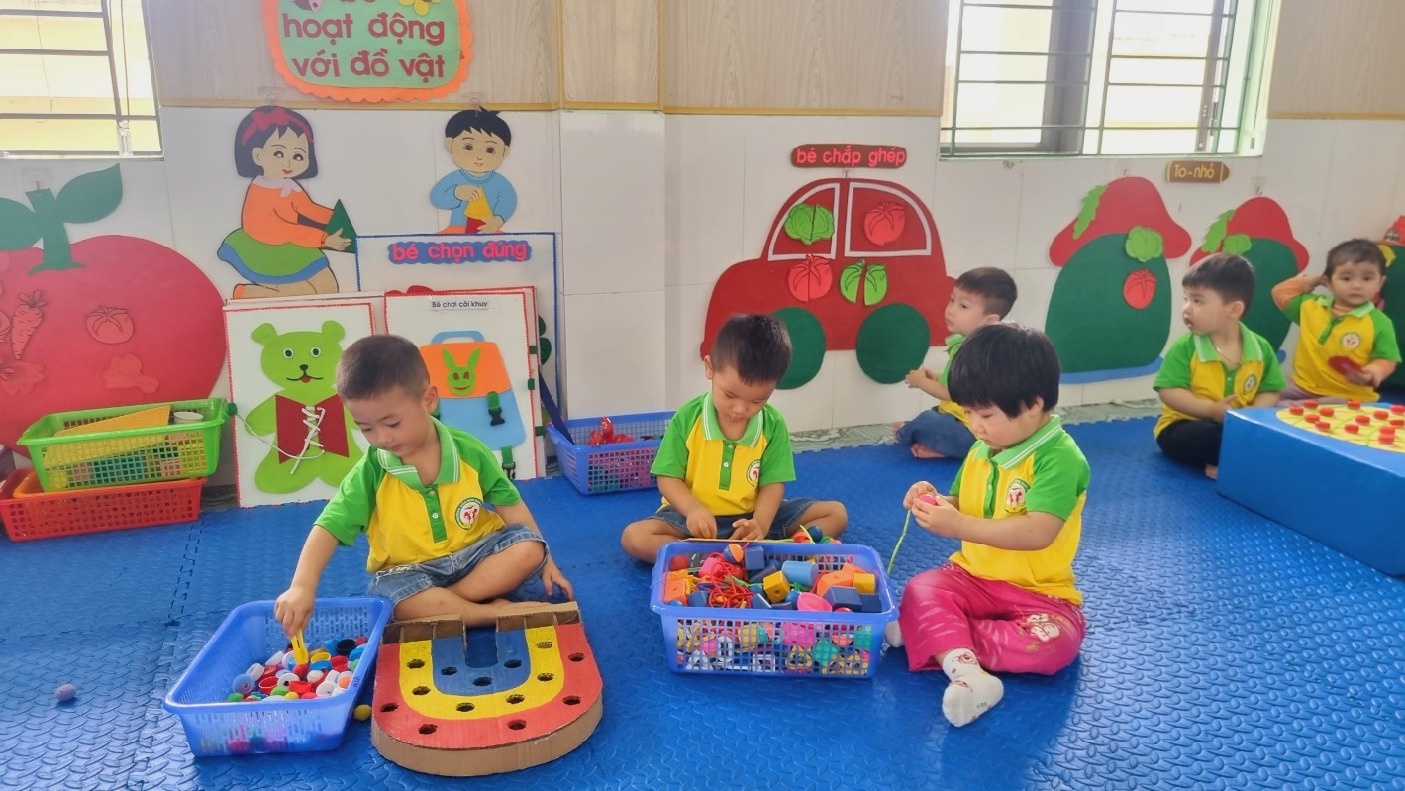
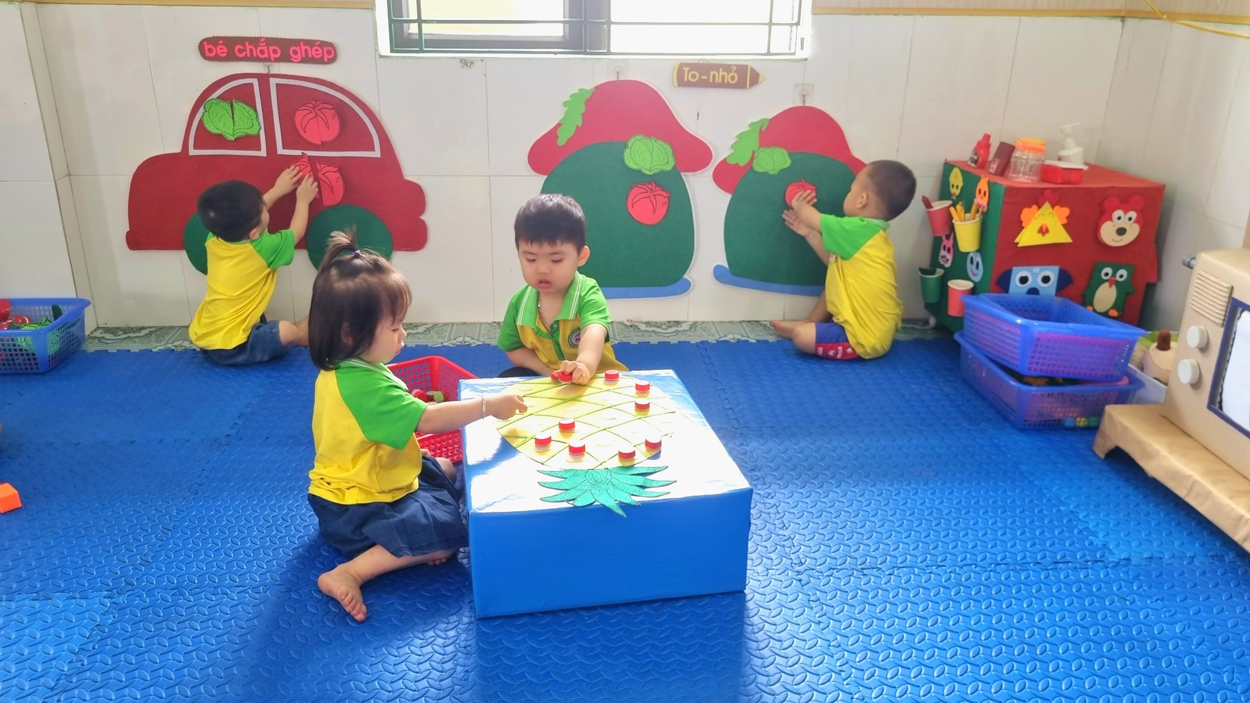

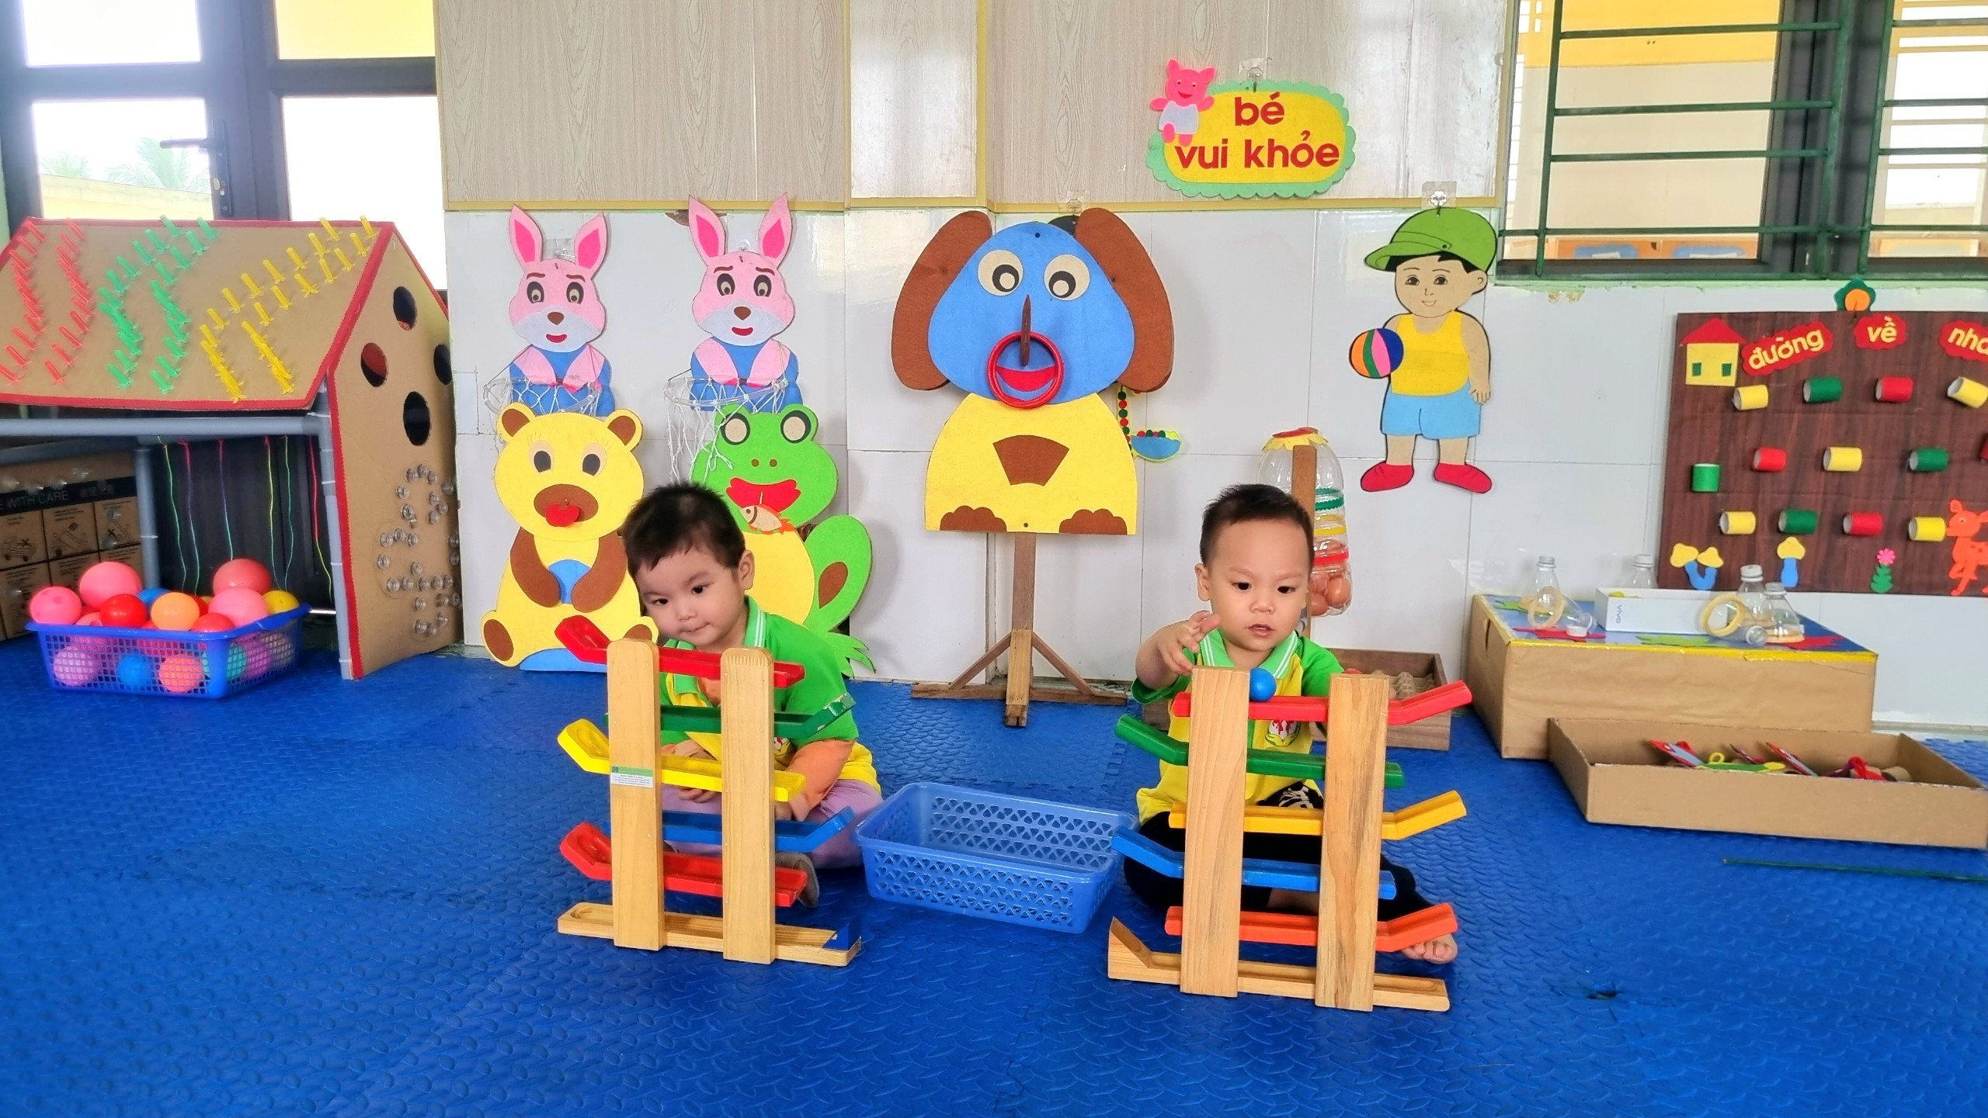
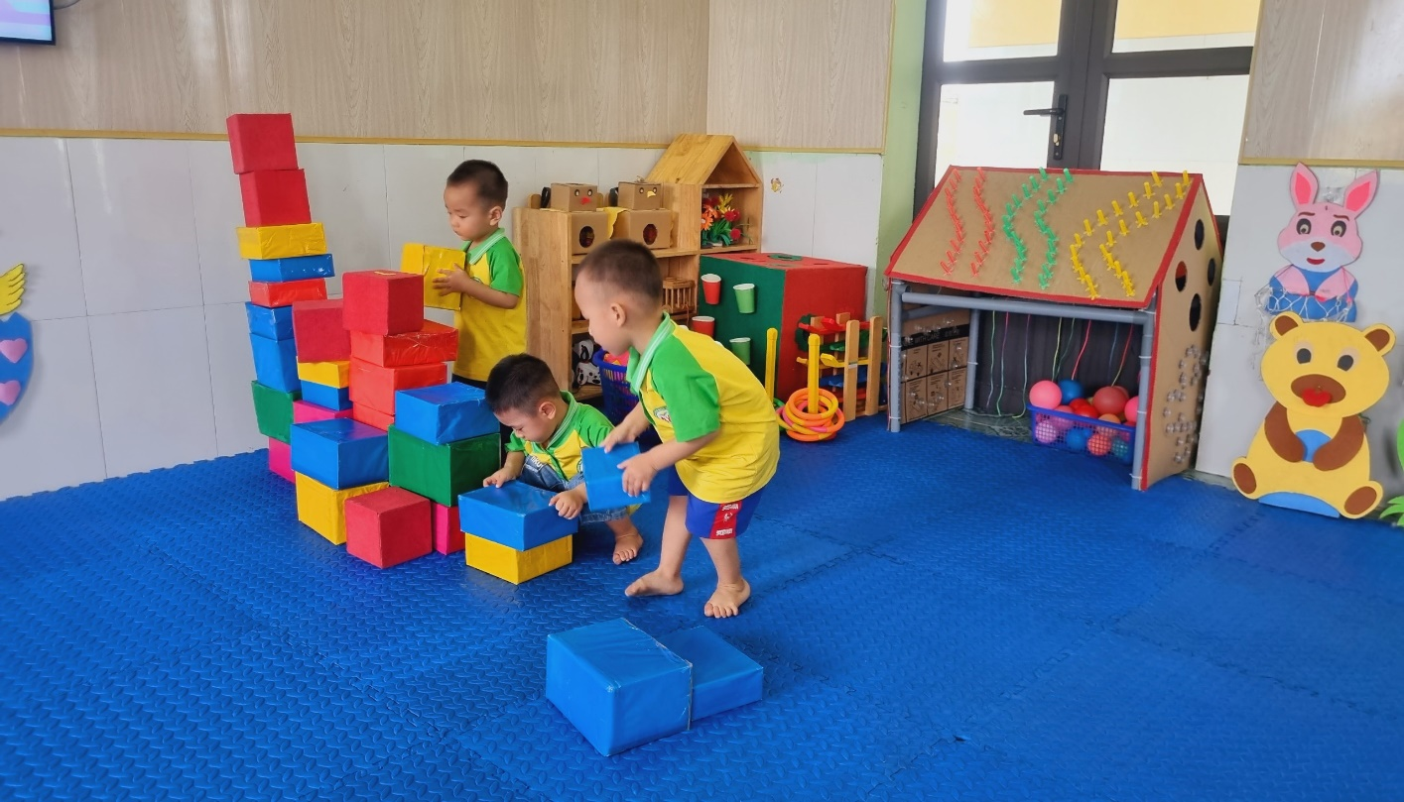

Ở mỗi góc chơi trẻ được học những kiến thức, kỹ năng khác nhau và quan trọng hơn cả là trẻ có cơ hội được thể hiện mình và biết phối hợp cùng bạn khi tham gia các hoạt động.
Bên cạnh đó, mặc dù hoạt động ở các góc chơi là hoạt động của trẻ nhưng vẫn cần có sự định hướng, gợi ý, hướng dẫn của cô giáo. Cô giáo đóng vai trò là người bạn chơi của trẻ trong suốt quá trình trẻ được chơi.
Với trẻ 18-24 tháng hoạt động chơi - tập theo ý thích cho trẻ ở lớp có tầm quan trọng, giúp trẻ hứng thú tiếp thu kiến thức, kỹ năng một cách nhẹ nhàng, tự nhiên, trẻ được lĩnh hội những kỹ năng cần thiết trong cuộc sống. Cần mang đến cho trẻ "Mỗi ngày đến trường là một ngày vui". Nhận thức được vấn đề đó bản thân từng giáo viên trong nhà trường thực sự đã tích cực thiết kế các trò chơi, bảng chơi, nội dung chơi phù hợp với khả năng của trẻ tại từng thời điểm năm học cũng như phù hợp chủ đề, làm tốt công tác tuyên truyền, tạo uy tín với cha mẹ trẻ, với nhân dân. Tuyên truyền cho phụ huynh cho con chơi và chơi cùng con, phụ hunh có thể tận dụng đồ dùng gần gũi và đồ dùng đã qua sử dụng, thân thiện với môi trường như: thùng bìa, các chai lọ…phụ huynh cắt to nhỏ để chơi các trò chơi động tĩnh khác nhau. Phụ huynh cho con chơi nhiều trò chơi khác nhau, hướng dẫn phụ huynh tạo ra những đồ dùng dạy con tại nhà để giúp trẻ thoả mãn nhu cầu chơi của trẻ giúp trẻ phát triển toàn diện hơn từ đó tạo thêm lòng tin yêu, sự ủng hộ nhiệt tình của phụ huynh đối với nhà trường.

Trân trọng cảm ơn .

